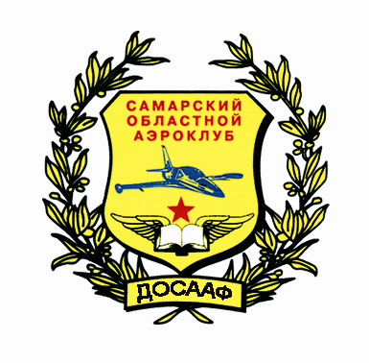
ОБЩЕРОССИЙСК АЯ ОБЩЕСТВЕННО - ГОСУДАРСТВЕННАЯ ОРГАНИЗАЦИЯ ДОСААФ РОССИИ

САМАРСКИЙ ОБЛАСТНОЙ АЭРОКЛУБ
446432, Самарская область, Кинельский район, пос. Октябрьский
Тел. 8-917-112-55-00
http://www.aviasamara.ru E-mail: avia-samara@mail.ru

Реквизиты

Полное наименование организации | Автономная некоммерческая организация дополнительного профессионального образования «Самарский областной аэроклуб Общероссийской общественно-государственной организации «Добровольное общество содействия армии, авиации и флоту России»
Краткое наименование | АНО ДПО Самарский областной аэроклуб ДОСААФ России
Адрес | 446432, Самарская область, Кинельский район, пос.Октябрьский, Аэроклуб.
Телефон | 8-917-112-55-00
ИНН | 6371006106
КПП | 637101001
ОГРН | 1036301840277
ОКПО | 51882208
ОКФС | 16
ОКАТО | 36218808001
ОКВЭД | 55.90; 56.29.2; 85.41; 85.42; 86.90.9; 93.1
ОКТМО | 35218808001
ОКОГУ | 49014
Расчетный счет | 40703810554240100168
Банк | Поволжский Банк ПАО «Сбербанка России» г.Самара
Корр.счет | 30101810200000000607
БИК | 043601607
e-mail | avia-samara@mail.ru
сайт | www.aviasamara.ru

Начальник | Черковский Геннадий Иванович 8-917-103-06-03
Действует на основании | Устава
Главный бухгалтер

